Weltsprache
Als Weltsprache oder internationale Verkehrssprache wird eine natürliche Sprache bezeichnet, die als Verkehrssprache weit über ihr ursprüngliches Sprachgebiet hinaus Bedeutung erlangt hat.
Die Zahl der Sprecher allein ist dabei nicht ausschlaggebend, sondern es muss auch noch die weite Verbreitung über das autochthone Ursprungsgebiet der Sprache hinzukommen.

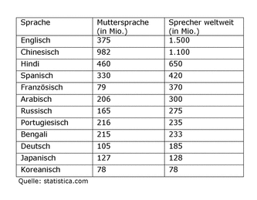
Internationale Verkehrssprachen werden von vielen Menschen unterschiedlicher Nationalitäten als Erst- oder Zweitsprachen gesprochen und verstanden, sie dienen als Lingua franca in der Diplomatie oder bei internationalen Handelskontakten sowie bei der Wissensvermittlung.
Häufig sind die Weltsprachen auch Amtssprachen in mehreren Ländern oder internationalen Organisationen.
Seit dem Ende des Zweiten Weltkriegs ist Englisch als Weltverkehrssprache die international bedeutendste Weltsprache.

Historische Weltsprachen
Als Weltsprachen der Antike gelten das Babylonische, das Aramäische, das Griechische, das Latein, das Persische und das Chinesische.
Das mit der Ausbreitung des Römischen Reiches zur Weltsprache avancierte Lateinische behielt diesen Status als Kirchensprache, Literatur- und juristische Sprache bis ins 17. Jahrhundert. Im Spätmittelalter war Mittelniederdeutsch aufgrund der Bedeutung der Hanse die lingua franca im gesamten Ostseeraum.
Mit der islamischen Expansion seit dem frühen Mittelalter begann der Aufstieg des Arabischen zur Weltsprache.

Neuzeitliche Weltsprachen
Viele der neuzeitlichen Weltsprachen sind ehemalige Kolonialsprachen, deren Verbreitung auf anderen Kontinenten vor allem durch Eroberung, Kolonisation und Ausrottung erfolgte.
Der Besitz eines großen Kolonialreichs führte bei allen europäischen Kolonialmächten des 19. und 20. Jahrhunderts zum Aufstieg ihrer Nationalsprache zur Weltsprache, so beim Englischen, Französischen, Spanischen, Portugiesischen und Niederländischen.

